Лабораторная работа 1. Освоение отладочных средств операционной системы ЭВМ.
Цель: освоение правил использования ЭВМ для решения задач и освоение средств отладки программ.

Задание 1. Программа вычисления N чисел Фибоначчи.
Наблюдения с пояснениями
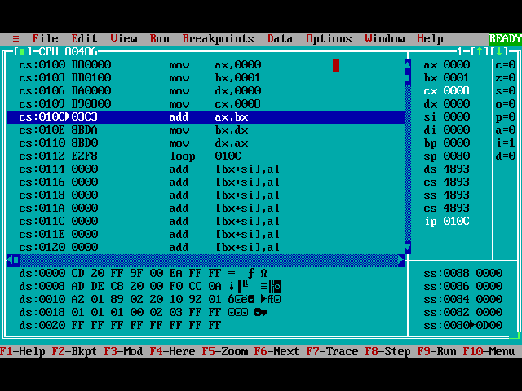
Мы написали программу, цикл loop выполняется 8 раз, т.е. до обнуления сх, после чего программа переходит на следующую строку, стоящую за loop.
Программный код с пояснениями:
mov ax,0; инициализация ax
mov bx,1; инициализация bx
mov dx,0; инициализация dx
mov cx,8; инициализация cx (cx-счетчик)
add ax, bx; в ax добавляем bx
mov bx,dx; копирование содержимого регистра dx в bx
mov dx,ax; копирование содержимого регистра ax в dx
loop 010С; команда цикла, количество повторений цикла задается значением в сx.

Задача 1
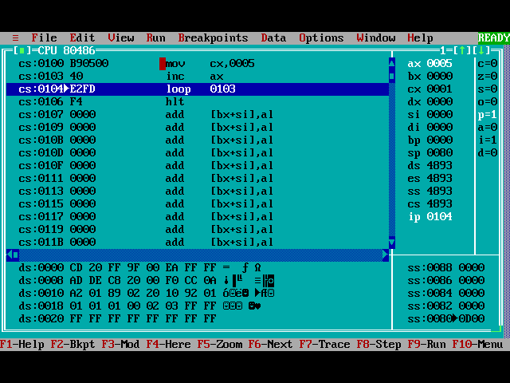
Программный код:
mov cx,5 ; инициализация сх
inc ax; увеличение ах на 1
loop 103; прохождение метки 103 сх раз(т.е. 5 раз)
hlt; остановка машины

Задача 2
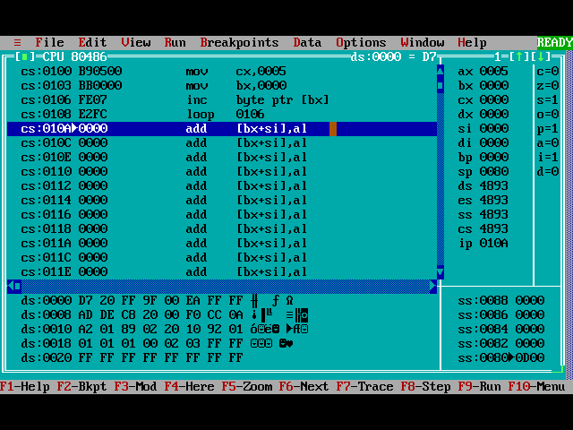

Программный код:
mov cx,5 ; инициализация сх
mov bx,0; инициализация bx
inc byte ptr [bx]; увеличение адреса bx на 1
loop 106; выполнения цикла до обнуления сх
После выполнения программы мы видим, что нулевой элемент в области данных становится 1(s=1)

Задача 3
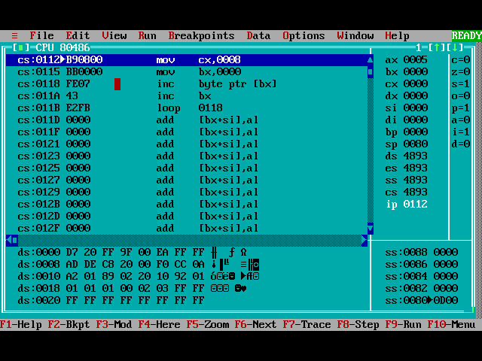

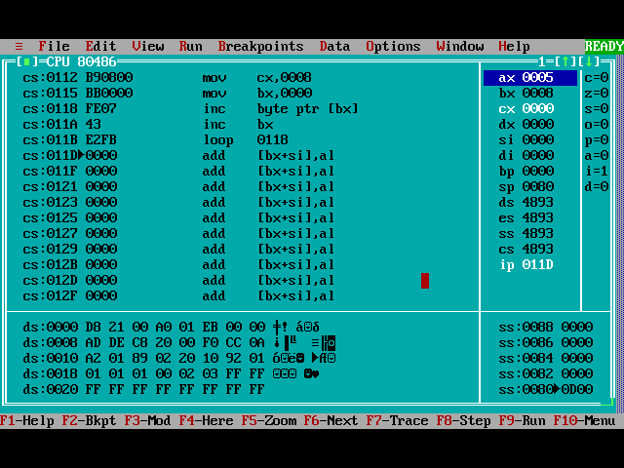

Программный код
mov cx,8; инициализация сx
mov bx,0; инициализация bx
inc byte ptr[bx] ; увеличение на 1 адреса bx.
inc bx; увеличение bx на 1
loop 118; продолжение цикла сх раз с метки 118

Задача 4
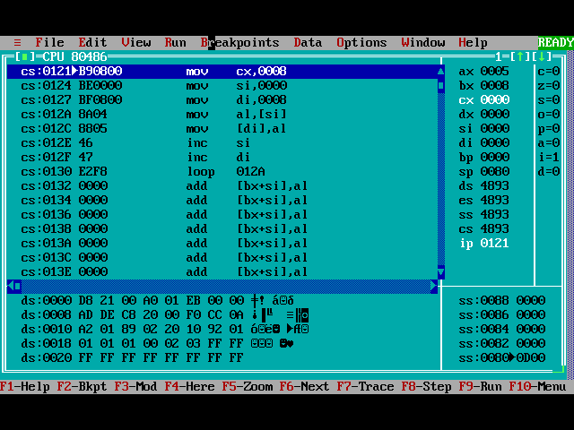
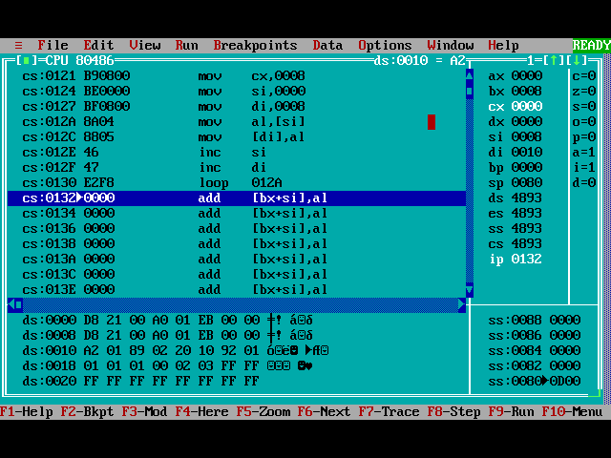
mov cx,8; инициализация сx
mov si,0; инициализация si( индекса источника)
mov di,8; инициализация di (индекса приемника)
mov al,[si]; копирование si в аl
mov [di], al; копирование al в di
inc si; увеличение на единицу si
inc di; увеличение на единицу di
loop 012A; цикл
Вывод:
- loop - это команда цикла, она всегда использует вспомогательный регистр сх ,размещается в конце цикла ,уменьшает сх на 1 ,и если сх не равно 0 ,то передает управление по адресу в ней указанному,а если сх равно 0,то передает управление на команду после loop.
- Числа Фибоначчи — бесконечная числовая последовательность Fn, в которой каждое число есть сумма двух предыдущих:
- Fn=Fn−1+Fn−2.
- jmp - используется в программе для организации безусловного перехода как внутри текущего сегмента команд, так и за его пределы.

